ผลงานพัฒนาคุณภาพ (CQI)
- ชื่อผลงาน/โครงการพัฒนา : พัฒนาระบบการดูแลผู้ป่วย NSTEMI fast track รพ.ชุมแพ
- คำสำคัญ : NSTEMI
- ชื่อหน่วยงาน : หอผู้ป่วยหนักอายุรกรรม
- สมาชิกทีม : นางสาวสิริโฉม มูลไชยสอ และคณะ
- เป้าหมาย : เพื่อให้ผู้ป่วย NSTEMI ได้รับการดูแลตามมาตรฐาน ได้รับการฉีดสีหลอดเลือดหัวใจ ใน 72 ชม.
- ปัญหาและสาเหตุโดยย่อ : รพ.ชุมแพ มีผู้ป่วย NSTEMI Admit ในปี 2561,2562,2563 จำนวน 134,91,105 ราย ตามลำดับ การส่งต่อผู้ป่วย NSTEMI ที่มี Hemodynamic stable เพื่อฉีดสีหลอดเลือดหัวใจ เดิมส่งผู้ป่วยแบบ OPD Case ระยะเวลารอคอย 1 เดือนขึ้นไป และอีกส่วนหนึ่งพบว่าผู้ป่วยไม่ได้ไปฉีดสีหลอดเลือดหัวใจ จากหลายสาเหตุ เช่น เมื่อกลับไปอยู่ที่บ้านอาการปกติคิดว่าหายแล้วไม่ต้องไปฉีดสีสวนหัวใจ, ไม่สะดวกเดินทาง, กลัว, ลังเลจากการได้รับข้อมูลหลายที่ไม่ถูกต้อง เป็นต้น ทำให้ผู้ป่วยบางส่วนเสียชีวิตที่บ้าน
- ระยะเวลาดำเนินการ 1 ธันวาคม 2562 – 30 กันยายน 2564
- กิจกรรมการพัฒนา ใช้กรอบแนวคิด วงจรคุณภาพ PDCA มาใช้ในรูปแบบ CQI โดยพัฒนา 2 วงรอบดังนี้
วงรอบที่ 1
- วางแผน (Plan) ประสานความร่วมมือกับรพ.ขอนแก่น ในการส่งต่อผู้ป่วย NSTEMI เพื่อรับการฉีดสีหลอดเลือดหัวใจ ภายใน 72 ชม. 2. ปฏิบัติตามระบบ (Do) จัดทำแนวทางปฏิบัติ NSTEMI fast track เพื่อส่งต่อผู้ป่วยฉีดสีหลอดเลือดหัวใจ และ ชี้แจงแนวทางปฏิบัติกับหน่วยงานผู้ป่วยใน 3. การตรวจเช็คระบบ (Check) นิเทศการปฏิบัติตามแนวทางโดยหัวหน้าตึก,หัวหน้าเวรและNurse case manager 4. ประเมินผลการปฏิบัติตามแนวทาง (Act) สรุปการประเมินผลลัพธ์ ทบทวนปัญหาอุปสรรค สะท้อนข้อมูลไปยังผู้เกี่ยวข้อง พัฒนาปรับปรุงระบบ
การเตรียมผู้ป่วยก่อนทำหัตถการ
NSTEMI referal form
CPG NSTEMI รพ.ชุมแพ
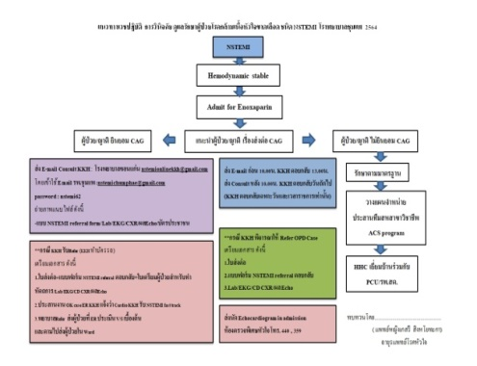
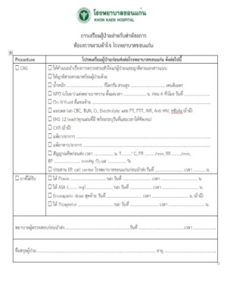
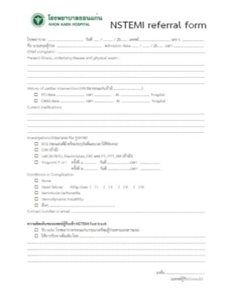

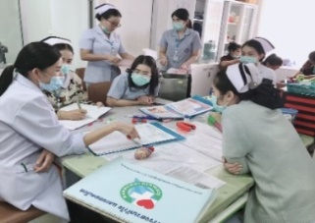
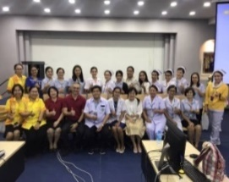
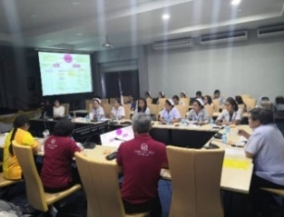
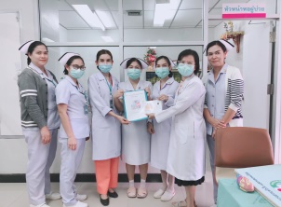

วงรอบที่ 2
จากการติดตามผู้ป่วยหลังส่งต่อ พบว่าเกิดอุบัติการณ์ Dead ก่อน CAG 1 ราย Staff cardio KKH R/O Pulmonary embolism พิจารณาให้ปรับแนวทางก่อน Refer ควรตรวจ Echo ทุกราย และติดตามการปฏิบัติพบว่าส่ง Consult NSTEMI fast track ผู้ป่วยปฏิเสธ CAG 1 ราย ตั้งแต่แรก แต่ยังมีการส่ง Consult
PLAN ประชุมทบทวนกับทีม PCT med
DO 1. เพิ่มช่องทางการส่ง Echo ก่อนส่ง NSTEMI fast track ทุกราย 2.จัดปฐมนิเทศแจ้งแนวทางปฏิบัติกับแพทย์หมุนเวียนใช้ทุนทุกรุ่น 3. กระตุ้นทีมและให้ความรู้กับเจ้าหน้าที่หอผู้ป่วยใน ทุก 1 ปี
CHECK ติดตามการปฏิบัติงานตามรูปแบบที่กำหนดขึ้น
ACT สรุปการประเมินผลลัพธ์
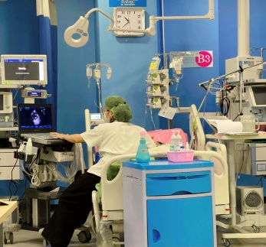
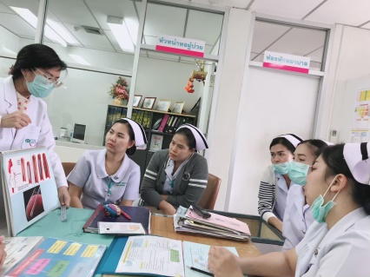
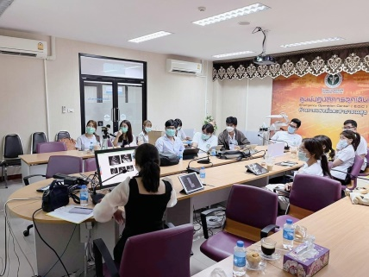

- การวัดผลและผลการเปลี่ยนแปลง
ผลการดำเนินงานพัฒนาระบบการดูแลผู้ป่วย NSTEMI fast track พบว่าผู้ป่วย NSTEMI Hemodynamic stable จำนวน 99 ราย ปฏิเสธ CAG จำนวน 34 ราย คิดเป็น 34.34% ส่ง Consult NSTEMI fast track จำนวน 65 ราย รับ Refer for CAG ภายใน 72 ชม. จำนวน 51 ราย คิดเป็น 78.46 %
- บทเรียนที่ได้รับ
รูปแบบการพัฒนา NSTEMI fast track ส่งผลต่อผู้ป่วยได้รับการรักษาที่รวดเร็วมากขึ้น

- การติดต่อกับทีมงาน นางสาวสิริโฉม มูลไชยสอ 092-4556261 E-mail : sirita2521@gmail.com

